ĐỀ THI KẾT THÚC MÔN HỌC
Hệ mờ, mạng nơ ron
Hệ đào tạo:Cao học, khoa Điện-Điện tử Thời gian thi: 110 phút

Đề số: 1
Câu 1. (3 điểm). Cho mạng nơ ron Hopfield với ngưỡng bằng 0: y_{i}*(k)= 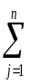w_{ij}x_{j;} n=5. Ba cặp mẫu VÀO/RA gồm Vào: A=(1 0 1 0 1); B=(1 0 1 0 0); C=(0 1 0 1 1), mẫu ra: L=(1 1 1 1 1); M=(0 1 1 0 0); N=(1 0 0 1 0). Hàm tương tác đầu ra là bước nhảy; luật cập nhật trọng: luật Hebb
- Tính trọng W.
- Đưa đúng mẫu B vào mạng. Tính đầu ra

Câu 2. (3 điểm) Cho bể nước cao 6 m; hồ cao 2m; máy bơm nước (z) từ bể (y) vào hồ (x). Biết bơm lâu 30 phút, bơm hơi lâu 20 phút, bơm vừa 15 phút; nước trong hồ hiện tại 1 m, ở bể là 3 m. Bốn luật được dùng: Luật 1: IF(x là hồ lưng)∧(y là bể đầy) THEN (z là bơm vừa);
Luật 2: IF (x là hồ lưng)∧(y là bể vừa) THEN (z là bơm vừa); Luật 3: IF (x là hồ cạn)∧(y là bể đầy) THEN (z là bơm lâu); Luật 4: IF (x là hồ cạn)∧(y là bể vừa) THEN (z bơm hơi lâu); các trường hợp khác không bơm; mỗi loại biến có ba giá trị ngôn ngữ; phương pháp giải mờ dùng trung bình MAX.
- Mô tả các hàm thuộc “Hồ cạn”; “Bể đầy”; “Bơm lâu” dạng tuyến tính, có tính đối xứng;
- Hãy dùng hệ mờ với suy diễn Mamdani để ước lượng thời gian bơm cho luật 3;

Câu 3 (4 điểm). Tính các trọng số dùng thuật toán Percep cho cổng logic bằng 1 nơ ron với 2 đầu vào như hình và bảng dưới đây:
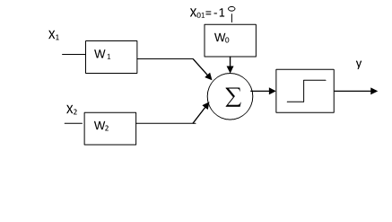 | Bảng chân lý của hàm  Trọng số khơi tạo w₀= 0,1; w₁= 0,4; w₂= 0,5; Tốc độ học: α = 0,2;  Sai số cần đat: e=0.
  STT (k) | x₁ | x₂ | d
  1 | 0 | 0 | 1
  2 | 0 | 1 | -1
  3 | 1 | 0 | -1
  4 | 1 | 1 | 1

Hà Nội 25 tháng 9 năm 2017

GIẢNG VIÊN RA ĐỀ


PGS.TS. Nguyễn Quang Hoan

